Министерство просвещения Российской Федерации

Государственное бюджетное общеобразовательное учреждение города Москвы «Школа № 2070 имени Героя Советского Союза Г.А. Вартаняна»

III Международный конкурс исследовательских работ школьников «Удивительный мир» 2024/2025

Исследовательская работа

**Изучение самых загадочных аномалий на Земле и их влияние на общество**

Выполнил: Хомянин Владимир Сергеевич

ученик 5 «Г» класса

Руководитель: Алендеева Татьяна Вячеславовна

учитель географии

г. Москва

2024-2025 учебный год

**АННОТАЦИЯ**

В исследовательской работе на тему «Изучение самых загадочных аномалий на Земле и их влияние на общество» раскрывается ряд вопросов, связанных с влиянием этих явлений на природу в целом, на отдельные ее части и на человека, а также наоборот, влияние человека на природные аномалии. Так ли это? Исследования покажут.

**Целью работы** является изучение материала, систематизация информации по теме.

Перед нами были поставлены следующие **задачи**:

1. Выяснить, какие существуют виды аномалий на Земле.
2. Выявить причины их возникновения.
3. Обозначить положительные и отрицательные последствия влияния природных аномалий на человека и человека на них.

**Объектом исследования** являются аномалии Земли. **Предметом исследования** выступает процесс изучения и нахождения информации по теме проекта.

**Гипотеза:** не все аномалии Земли происходят от стихийных явлений и природных катаклизм, многие возникают от рук человека.

В проекте нами использовались **методы теоретического уровня**:

* изучение и обобщение,
* сбор данных,
* формализация,
* анализ и синтез источников.

**Актуальность:**

Реализация проекта осуществляется в рамках предмета географии согласно намеченного плана. Во главу угла при изучении аномальных явлений в проектной работе мы поставили желание разобраться, насколько глобальными могут быть последствия от природных аномалий, узнать, чем они привлекают большое количество ученых, и выяснить, почему многие вопросы с далеких времен и до наших дней остаются без ответа.

**Результаты:**

В процессе работы мы узнали об основных видах аномалий: геологических, климатических и биологических. Нашли целый ряд наглядных примеров в виде фотографий. Удалось также собрать информацию о причинах возникновения аномалий Земли: геологических и антропогенных. Разобрались в последствиях подобных явлений и влиянии общества на них.

Полученные выводы относительно важности изучения природных аномалий Земли говорят о том, что работы исследователям предстоит еще достаточно много и не на одно десятилетие.

**ВВЕДЕНИЕ**

Земля — удивительная планета, обладающая разнообразными природными явлениями, таковыми процессами и формами жизни. Однако среди этого многообразия имеются аномалии — необъяснимые или редкие природные явления, которые вызывают интерес у научного сообщества и рядовых обывателей. В данном проекте рассматриваются основные виды аномалий Земли, их причины и последствия, а также человеческое и природное влияние на их формирование.

Аномалии Земли представляют собой разнообразные геофизические и геологические феномены, выходящие за рамки нормального поведения природных процессов. Они могут проявляться в различных формах, включая магнитные аномалии, гравитационные аномалии и тектонические аномалии.

Исследование аномалий Земли имеет ключевое значение для геофизики, экологии и даже охраны окружающей среды. Понимание этих процессов способствует прогнозированию природных катастроф и улучшению методов добычи и управления природными ресурсами.

Кроме того, аномалии Земли могут вызывать множество драматических последствий для человека и природы. Например, магнитные аномалии могут влиять на работы спутников и навигационных систем, создавая потенциальные угрозы для авиации и мореплавания. Гравитационные аномалии способствуют изменению уровней воды в океанах и реках, что может привести к изменениям в гидрологическом цикле и затоплениям.

Тектонические аномалии, в частности, играют решающую роль в формировании геологических структур, таких как горные цепи и разломы. Эти процессы также могут влиять на климатические условия, вызывая изменение температурных режимов и осадков. Изучение тектонических процессов помогает понять динамику земной коры и подготовить более эффективные меры по снижению рисков от стихийных бедствий.

**ОСНОВНАЯ ЧАСТЬ**

1. **Виды аномалий**
   1. **Геологические аномалии**

Геологические аномалии представляют собой необычные или уникальные геологические формы и структуры, которые могут быть вызваны различными процессами, включая тектонику плит, вулканизм, эрозию и другие. Вот несколько примеров геологических аномалий на Земле:

* *Бермудский треугольник.*

Это область в Атлантическом океане, известная своими необычными исчезновениями судов и самолетов. Хотя многие объяснения связаны с природными явлениями, такими как сильные течения и штормы, некоторые теории предполагают наличие подводных вулканов или других геологических аномалий.

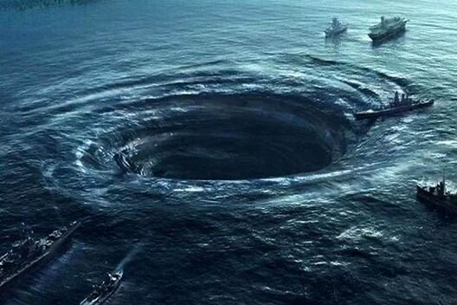

Аномальная зона в западной части Атлантического океана, между Бермудскими островами, Майами и Пуэрто-Рико, печально известна исчезновениями при невыясненных обстоятельствах кораблей и самолетов вместе с экипажами.

Всего история этого места насчитывает более сотни подобных мистических моментов. Самое известное событие 20-го века — бесследное исчезновение звена самолетов американских ВВС в декабре 1945 года. Пять самолетов сбились с курса и пропали. Та же участь постигла и вылетевших на поиски. Летчики передавали на базу о необычном виде океана и странном поведении приборов.

В районе Бермудского треугольника зафиксированы отказы навигационного оборудования, исчезновение самолетов с радаров в ясную погоду, отклонения от курса кораблей. При этом не удается найти никаких следов крушений или катастроф.

* *Скальные образования*.

Например, стена Долины Смерти (Death Valley) в США, представляющая собой единственное место на Земле, где можно наблюдать массивные соли, образованные высокими температурами и экстремальными условиями.

Долина смерти в Калифорнии — это одно из самых жарких мест на Земле с рекордной температурой в 56,7 °C. В Долине смерти можно увидеть уникальные природные образования, включая «поющие» камни, которые тихо движутся по земле, оставляя за собой следы, что остается загадкой для ученых.

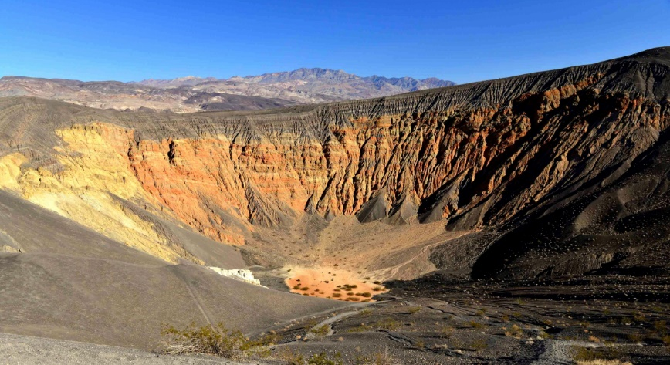

* *Челябинский метеорит*, упавший на Урале в 2013 году, стал ярким примером геологической аномалии, оставившей много вопросов у ученых о его происхождении и влиянии на окружающую среду.
* *Башня Дьявола, США.*

В штате Вайоминг есть своя местная достопримечательность: гора необычно правильной формы, состоящая из отдельных пучков — каменных столбов. Ее возраст — 200 млн. лет. Высотой башня превосходит знаменитую пирамиду Хеопса в 2,5 раза. Долгое время она считалась искусственным сооружением из-за неестественно правильной формы.

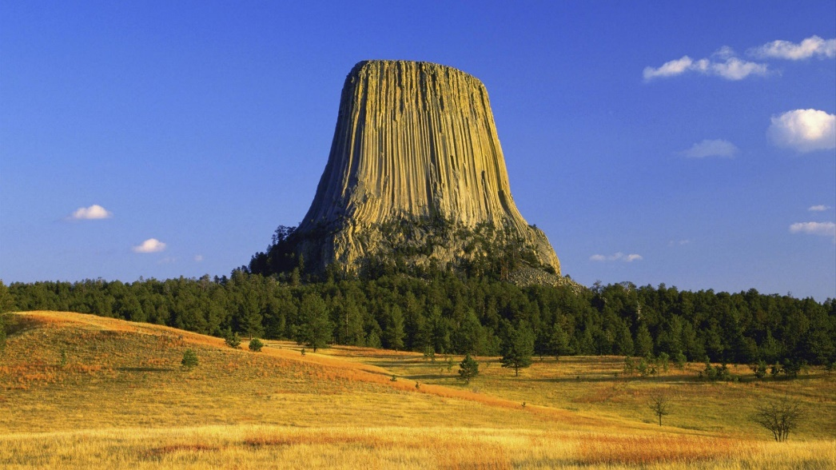

Башня славится своей неприступностью. Известны лишь два случая восхождения альпинистов на ее вершину: в XIX веке это удалось сделать местному жителю и в 1938 году — скалолазу Джеку Дюррансу.

Третья попытка покорения скалы едва не стоила жизни парашютисту Хопкинсу. Ему удалось удачно приземлиться на вершине, но спуститься он уже не смог. В течение недели незадачливый парашютист был пленником скалы. Спасательные операции проваливались. Постоянно дующий над вершиной мощный ветер сводил на нет все попытки приземления самолетов и вертолетов. Опытным альпинистам скала была не по зубам. В довершение ко всему, она оказалась населена полчищами крыс. По счастью, удалось разыскать Дюрранса, который вызволил несчастного.

Местные жители утверждают, что на вершине горы наблюдаются странные световые явления. Мифы гласят, что там находится база НЛО.

Знаменитый С. Спилберг снимал здесь свой фантастический фильм «Близкие контакты третьего рода».

* *Лощина черного бамбука, Китай.*

Это, пожалуй, самое жуткое место, какое только можно себе вообразить. Местные жители называют его Долиной Смерти и опасаются даже приближаться к нему. Одно только упоминание о лощине вызывает у них сильный ужас.

В лощине бесследно исчезают люди и животные. Случаи пропажи зафиксированы документально.

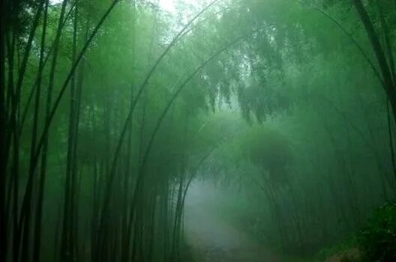

Ученым удалось установить, что это место является аномальной зоной с тяжелым климатом и резко меняющимися погодными условиями. Совершенно неожиданно при ясной погоде на лощину может опуститься густой туман. Причиной пропажи людей по мнению ученых могут служить внезапные оседания почвы.

* *Вулкан Тобу, Индонезия.*

Это сложный вулкан, известный своим грандиозным извержением около 74 000 лет назад, которое привело к образованию огромного кальдеры. Это событие считается одним из самых мощных вулканических извержений в истории.

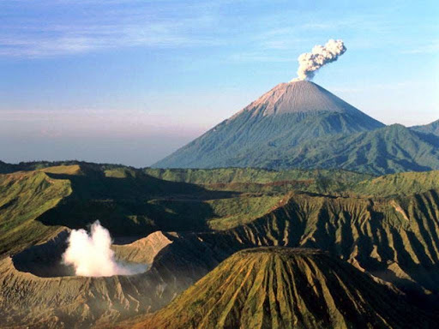

* *Поля магнитных аномалий*. Например, в районе Плистацена в Гренландии, где магнетитовые породы пришли в столкновение с тектонскими процессами, образующие аномалии в магнитном поле, могут вызывать интерес как для научных исследований, так и для навигации.
* *Гигантская трещина в Маларде, Аризона.* Эта аномалия представляет собой огромную трещину в пустыне, образованную процессами эрозии и тектоническими движениями.
* *Кратер Чиксулуб (Мексика).* Этот кратер был образован падением метеорита, что, как считается, способствовало массовому вымиранию динозавров около 66 миллионов лет назад. Кратер имеет диаметр около 150 километров.

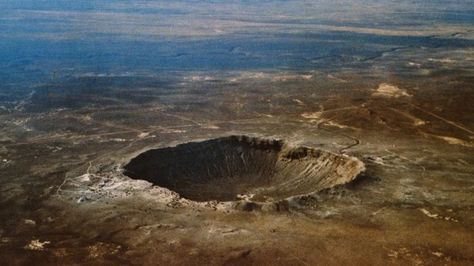

Каждая из этих геологических аномалий представляет собой уникальную возможность для изучения земных процессов и истории планеты.

**2. Климатические аномалии**

Климатические аномалии — это состояния или события, которые существенно отклоняются от нормальных климатических условий в определенном регионе или по всему миру. Климатические аномалии часто проявляются в виде экстремальных погодных условий, таких как необычно высокие или низкие температуры: например, резкое похолодание в Европе в зимний период 2020 года стало следствием изменения атмосферных течений и электрических зарядов в виде осадков, ветров, уровня моря и других климатических показателей.

Вот некоторые примеры климатических аномалий:

* *Эль-Ниньо и Ла-Нинья.* Эти климатические явления представляют собой колебания температуры поверхности воды в экваториальном Тихом океане, которые могут оказывать сильное влияние на погоду по всему миру.

Эль-Ниньо часто приводит к более теплым и влажным условиям в некоторых регионах, в то время как Ла-Нинья может вызывать холодные и сухие условия.

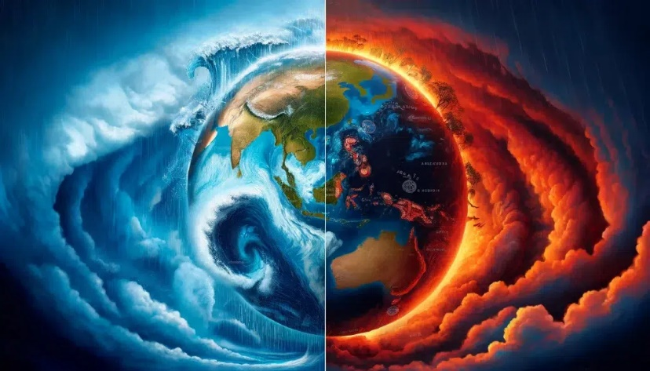

* *Резкие изменения температур.* Например, осень 2018 года в Европе была отмечена аномально теплой погодой, с температурами на 5–10 °C выше средних значений, что стало причиной аномального роста растений и изменения в экосистемах.
* *Засухи и наводнения.* Длительные засухи и сильные наводнения могут считаться климатическими аномалиями. Например, засуха в Каунти Керри (Ирландия) в 2018 году вызвала серьезные проблемы с водоснабжением и сельским хозяйством. В то же время наводнения в Индии часто происходят из-за обильных муссонных дождей, что также является аномалией.
* *Тропические ураганы и тайфуны.* Увеличение частоты и интенсивности тропических циклонов, таких как ураган Харви в 2017 году, может быть связано с изменением климата. Аномальные условия могут приводить к более сильным и разрушительным бурям.

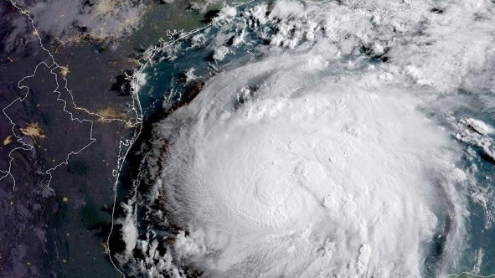

В тропических регионах происходят ураганы с катастрофическими последствиями, которые вызывают серьезные разрушения и человеческие жертвы.

* *Аномальный уровень моря.* Повышение уровня моря является долгосрочным эффектом изменения климата, но локальные аномалии могут происходить из-за сильных штормов или изменений в океанских течениях.
* *Полярные аномалии.* Например, аномальная оттепель в Арктике, где температура может быть на 20 °C выше средней, приводит к таянию ледников и изменениям в экосистемах.

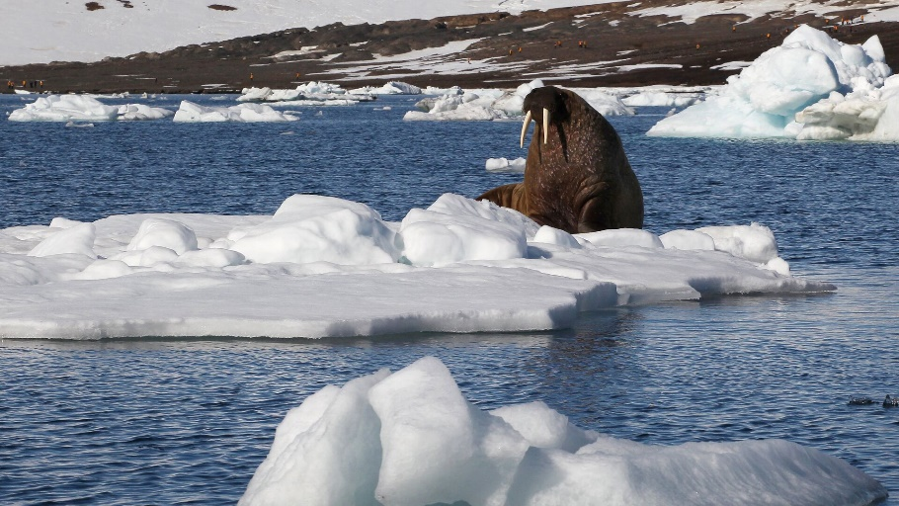

* *Снежные аномалии.* Иногда регионы, где обычно бывает много снега, могут испытывать резкое сокращение снегопадов. Это наблюдалось в некоторых районах северной Европы в зимний сезон 2020-2021 годов.

Каждая из этих климатических аномалий может иметь серьезные последствия для окружающей среды, экономики и здоровья людей. Изучение этих аномалий помогает понять, как климатические изменения влияют на природу и жизни людей.

**3. Биологические аномалии**

Биологические аномалии — это отклонения от нормального состояния или формы организмов, которые могут возникать как у человека, у животных, так и у растений. Эти аномалии могут быть вызваны генетическими факторами, воздействием окружающей среды, мутациями или другими условиями.

Вот несколько примеров биологических аномалий:

* *Генетические мутации****.*** Например, альбинизм — это наследственное состояние, когда организмы не производят меланин, что приводит к белой или очень светлой окраске кожи, шерсти или перьев. Альбиносы могут подвергаться большему риску в дикой природе из-за недостатка камуфляжа.



* *Симптомы мутаций****.*** Некоторые мутации могут приводить к образованию особых морфологических признаков. Например, у кур может возникать мутация, из-за которой появляется лишняя нога или другой ненормальный орган.



* *Половые аномалии.* У некоторых животных могут наблюдаться гинандроморфизмы — организмы, обладающие как мужскими, так и женскими характеристиками. Это встречается, например, у некоторых видов бабочек и птиц.



* *Аномалии у растений.* Например, мозаичные паттерны на листьях, возникающие из-за вирусных инфекций, или карлики и гиганты, возникающие из-за генетических и экологических факторов.



* *Необычные окраски и формы.* У некоторых животных могут быть аномальные окраски или формы. Например, черные леопарды, которые сами по себе являются результатом гиперпигментации, или животные с необычными комбинациями цветов из-за генетических аномалий.



Изучение биологических аномалий важно не только для понимания нормального функционирования организмов, но и для выявления воздействий экологических факторов и генетических изменений на популяции живых существ и человека.

* 1. **Причины аномалий**

Аномалии в геологическом контексте могут возникать по различным причинам, в зависимости от характеристик региона и процессов, происходящих в пределах Земли. Вот основные причины возникновения геологических аномалий:

* Тектонические процессы. Движение тектонических плит: столкновение, раздвижение или скольжение плит могут вызывать образование гор, разломов и впадин. Субдукция: погружение одной плиты под другую может приводить к образованию вулканов и глубоких океанских впадин.
* Вулканизм. Извержения вулканов могут создавать новые горные образования, кратеры и кальдеры, а также вызывать лавовые потоки и пепельные слои.
* Эрозия и выветривание. Действие воды, ветра и льда может приводить к разрушению и формированию новых ландшафтов, таких как ущелья и каньоны.
* Землетрясения. Неожиданные тектонические движения могут вызвать разрушительные последствия и образовать кратеры, разломы и другие аномалии.
* Подземные процессы. Наличие подземных пустот (например, карстовых формаций) может привести к обрушению поверхности и образованию воронок.
* Климатические изменения. Изменения температуры и уровня воды могут вызывать изменения в режиме осадков, что, в свою очередь, влияет на геологические процессы и может вызвать образование новых структур, таких как озера и водоемы.
* Человеческая деятельность. Добыча полезных ископаемых, строительство, сельское хозяйство и другие виды деятельности могут вызвать геологические изменения, такие как оседание земли или изменение русел рек.
* Магнитные и гравитационные аномалии. Изменения в распределении магнитных и гравитационных полей могут быть вызваны аномалиями в подземных породах и структурах, таких как массивы минералов или пустоты.
* Сейсмическая активность. Частые или сильные землетрясения могут привести к образованию новых геологических аномалий в результате разрывов и смещений в земной коре.

Каждое из этих явлений может действовать как в одиночку, так и в комбинации с другими, приводя к образованию различных геологических аномалий, которые могут иметь значительное влияние на экосистемы и человеческую деятельность.

Антропогенные факторы, то есть деятельность человека, также оказывают значительное влияние на геологические процессы и могут приводить к различным аномалиям на Земле. Последствия таких аномалий могут быть как локальными, так и глобальными и включают следующие аспекты:

* Землетрясения. Вызываемые человеком землетрясения. Например, закачка сточных вод в подземные горизонты и гидроразрыв пласта (фрекинг) могут вызвать сейсмическую активность, что может привести к разрушению инфраструктуры и угрозе для населения.
* Увеличение эрозии. Поскольку человеческая деятельность, такая как вырубка лесов и сельское хозяйство, может ослаблять верхний слой почвы, это приводит к ускоренной эрозии, что в свою очередь вызывает потерю почвы и изменение экосистем.
* Подземные пустоты и провалы. Добыча полезных ископаемых (например, угля или солей) может создавать пустоты под поверхностью, что нередко приводит к обрушению земли и образованию воронок.
* Изменение русел рек и водоемов. Строительство дамб и плотин изменяет естественные потоки рек, что может вызвать затопление земель и изменение экосистем, а также ухудшение качества воды.
* Загрязнение почвы и подземных вод. Антропогенные факторы, такие как использование пестицидов и удобрений в сельском хозяйстве, могут приводить к накоплению токсичных веществ в почве и подземных водах, что представляет угрозу для здоровья людей и экосистем.
* Изменения климата. Человеческие действия, такие как сжигание ископаемого топлива, приводят к глобальным изменениям климата, что, в свою очередь, может усугубить геологическую активность, включая наводнения и оползни.
* Обмеление и осушение водоемов. Изменение климата и чрезмерная эксплуатация водных ресурсов могут привести к обмелению рек, озер и водоёмов, что негативно сказывается на биоразнообразии и климате в регионе.
* Глобальное потепление и его геологические эффекты. Растущий уровень моря, вызванный глобальным потеплением, может привести к затоплению низменных районов и изменению ландшафта, а также увеличению солености подземных вод.
* Изменение ландшафта. Антропогенные изменения часто вызывают создание неестественных форм рельефа, таких как карьеры, свалки и урбанизированные зоны, что значительно влияет на экосистемы.
* Вымирание видов. Изменения, вызванные человеческой деятельностью, могут привести к утрате биологических видов, так как исчезают их естественные среды обитания.

Это лишь некоторые из последствий, которые могут возникнуть в результате антропогенных факторов и связанных с ними геологических аномалий. Эти изменения требуют внимательного учета и контроля для минимизации их негативного влияния на природу и общество.

1. **Последствия аномалий**

Последствия аномалий могут быть как положительными, так и отрицательными.

1. Положительные последствия.

Аномалии могут способствовать открытию новых ресурсов, исследованию электрических зарядов в атмосфере и т. д. Исследования таких аномалий могут быть полезны для науки.

Необычные природные аномалии, несмотря на их потенциальные негативные последствия, могут также приносить определенные преимущества и создавать возможности для человека. Вот несколько позитивных аспектов:

* Научные исследования. Природные аномалии предоставляют ученым уникальные возможности для изучения геологических, климатических и экологических процессов. Это помогает углубить наше понимание Земли и ее истории.
* Развитие технологий. Реакция на природные катастрофы способствует разработке новых технологий и методов для мониторинга, предсказания и предотвращения последствий. Например, улучшение систем раннего предупреждения и обновленная инфраструктура делаются благодаря урокам, полученным в результате предыдущих аномалий.
* Устойчивое развитие. Аномалии могут способствовать развитию более устойчивых систем и практик в сельском хозяйстве, строительстве и управлении природными ресурсами. Например, необходимость адаптации к изменениям климата может подстегнуть изобретение новых экологически чистых технологий.
* Экономические возможности. Некоторые природные аномалии, такие как геотермальные источники или минеральные богатства, могут стать основой для экономического роста и создания рабочих мест. Например, геотермальная энергия становится важным источником возобновляемой энергии в некоторых регионах.
* Обогащение культурного наследия. Существование необычных природных образований и явлений может привлечь туристов и способствовать развитию местной экономики через туризм. Это может стимулировать интерес к региону и его культуре.
* Инновации в медицине. Изучение воздействия природных аномалий на здоровье человека и экологии может вести к новыми исследованиям, связанным с медицинскими и экологическими инновациями.
* Создание уникальных ландшафтов. Природные аномалии, такие как извержения вулканов, формирование кратеров или образование каньонов, придают местности уникальные природные красоты, что может способствовать экотуризму и эстетической ценности.
* Социальная сплоченность. Восстановление после катастроф может укрепить сообщества, обострив коллективный дух и сотрудничество. Люди обычно объединяются для помощи друг другу в трудные времена, что может способствовать социальной гармонии.

Таким образом, несмотря на риски, связанные с природными аномалиями, они также могут стать катализаторами изменений, способствующих развитию, инновациям и расширению научного и культурного понимания.

1. Отрицательные последствия.

Многие аномалии приводят к катастрофическим последствиям для людей и природы. Например, природные катастрофы, такие как землетрясения, могут вызывать значительные разрушения и потерю жизни.

Природные аномалии, такие как стихийные бедствия, нестандартные климатические явления и другие экстремальные природные состояния, могут иметь серьезные негативные последствия для общества. Вот некоторые из них:

* Экономические убытки. Стихийные бедствия, такие как наводнения, ураганы и землетрясения, могут привести к разрушению инфраструктуры, домов и бизнеса. Восстановление требует значительных финансовых ресурсов, что может сказаться на экономике региона и страны в целом.
* Потери жизней и здоровья населения**.** Природные аномалии могут приводить к гибели людей и животных. Например, сильные штормы или землетрясения могут вызывать несчастные случаи и травмы. Кроме того, такие события могут способствовать распространению инфекционных заболеваний и ухудшению условий жизни.
* Разрушение экосистем. Природные аномалии, такие как лесные пожары, цунами или изменение климата, могут разрушать экосистемы, что в свою очередь наносит удар по сельскому хозяйству, рыбному промыслу и другим отраслям, зависящим от природных ресурсов.
* Увеличение социального неравенства. В зависимости от уровня подготовки и ресурсов, доступных различным слоям общества, природные аномалии могут усугублять социальное неравенство. Уязвимые группы, имеющие меньшие ресурсы на восстановление и адаптацию, могут страдать сильнее.
* Снижение качества жизни. После природной аномалии могут возникнуть проблемы с доступом к чистой воде, электроэнергии, медицинским услугам и образованию, что непосредственно влияет на качество жизни людей в пострадавших районах.

Таким образом, природа может представлять серьезные угрозы для общества через природные аномалии, и важно развивать системы предупреждения, адаптации и восстановления, чтобы минимизировать эти негативные последствия.

**ЗАКЛЮЧЕНИЕ**

Аномалии Земли — это не просто естественные отклонения, но и важные сигналы, которые могут указывать на изменения в экосистеме. Изучение аномалий требует междисциплинарного подхода и готовности к новым открытиям. Понимание природных и антропогенных факторов, способствующих их возникновению, имеет большое значение для прогноза и минимизации негативных последствий, особенно в условиях глобальных изменений климата и воздействия человека на природу.

Поставленные цели в проектной работе были достигнуты: изучена систематизирована информация по теме «Самые загадочные аномалии Земли», собран материал о причинах возникновения и последствиях природных аномалий. А также изучено влияние аномалий Земли на саму планету, на человечество и на каждого отдельного вида природы.

Можно сделать вывод о том, что аномалии Земли подчеркивают сложность и красоту нашей планеты, вдохновляют ученых и простых людей на дальнейшие исследования и познание.

Таким образом, объединение знаний о различных аномалиях становится важным аспектом в междисциплинарных исследованиях. Геологи, геофизики и экологи должны работать вместе, чтобы глубже понять влияние этих явлений на атмосферные и биосферные процессы, что поможет создать более устойчивую и безопасную среду для будущих поколений.

В целом, изучение геологических аномалий является важным инструментом для обеспечения устойчивого развития, защиты окружающей среды и повышения безопасности населения. Это область знаний, которая соединяет природные науки, технологии и социальные аспекты, что подчеркивает ее значение в современном мире.

**СПИСОК ИСТОЧНИКОВ**

1. Беляев И.П. Климатические изменения и их влияние на окружающую среду. – Санкт-Петербург: Изд. Экология, 2020.
2. Захаров В. И. Физика Земли и аномалии: теория и практика. – Санкт-Петербург: Изд. ГеоТехнологии, 2015.
3. Иванов П. И. Аномалии магнитного поля Земли и их связь с тектоническими процессами // Геофизический журнал. – 2021. – №12(3).
4. Изучение и сохранение биоразнообразия Южной Сибири и Центральной Азии на трансграничных территориях: коллективная монография – [под ред. В.В. Рожнова]. – М.: Товарищество научных изданий КМК, 2018. – 122 с.
5. Котельников В. Н. Геология и геодинамика: Аномалии Земли. – Москва: Изд. Наука, 2010.
6. Матвеев Ю. П. Скрытые аномалии Земли и их влияние на климат. – М.: Изд. Экология, 2018.
7. Смирнов В. П. Климатические аномалии и их влияние на экосистемы // Журнал экологии. – 2020. – №25(1).
8. Шевченко А. К. Географические аномалии: Причины и последствия. – Ростов-на-Дону: Изд. ЮФУ, 2017.

**Рецензия на конкурсную работу по теме: "Изучение самых загадочных аномалий на Земле и их влияние на общество»**

Уважаемые члены жюри,

С большим интересом познакомилась с конкурсной работой Владимира Хомянина на тему "Изучение самых загадочных аномалий на Земле и их влияние на общество". Работа выполнена на высоком уровне и демонстрирует глубокое понимание исследуемого материала.

Автор тщательно подошел к выбору аномалий, описывая их уникальные особенности и парадоксальные свойства. В частности, внимание уделено таким явлениям, как Бермудский треугольник, “Долина смерти” Каждый из этих объектов не только потрясает своим мистическим характером, но и играет важную роль в восприятии общества, вызывая интерес, страх и стремление к исследованию.

Одним из сильных сторон работы является анализ влияния этих аномалий на общество. Владимир логично аргументирует, что загадочные явления способствуют научным исследованиям. Эта связь между природными аномалиями и социальной динамикой представляет собой интересный аспект, который подчеркивает значимость изучения географии как науки.

Структура работы ясная и логичная. Каждая глава плавно переходит в следующую, что позволяет читателю легко следить за мыслью автора. Использование различных источников информации и научных публикаций придает работе дополнительную ценность и глубину.

Однако, я бы порекомендовала Владимиру обратить внимание на оформление некоторых разделов работы. Например, более детальное описание методов исследования и научных подходов сделало бы работу еще более убедительной.

В заключение, работа Владимира о загадочных аномалиях на Земле является увлекательной и познавательной. Я уверена, что она заслуживает внимания и высокой оценки на конкурсе. Рекомендую поддержать её участника и активно вовлекать его в дальнейшие исследовательские проекты.

С уважением,  **Алендеева Татьяна Вячеславовна**